实验室信息统计操作指南

1.进入学校官网首页，选择右下角“数字校园”，通过统一身份认证登录；

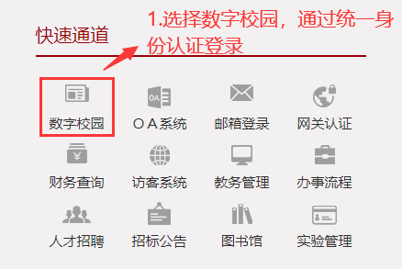

2.选择“实验室安全系统”，即可自动跳转至工作台界面；

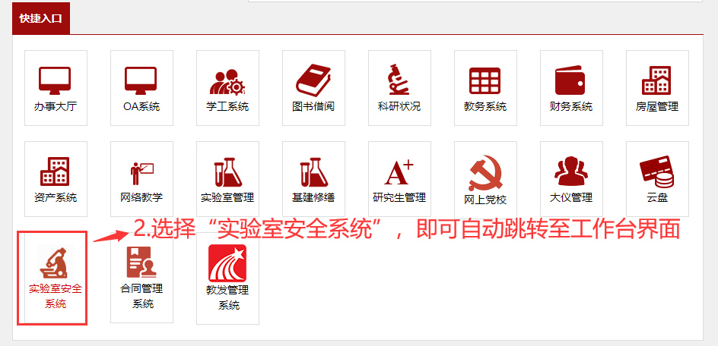

3.在工作台菜单栏，选择“实验室信息统计”；

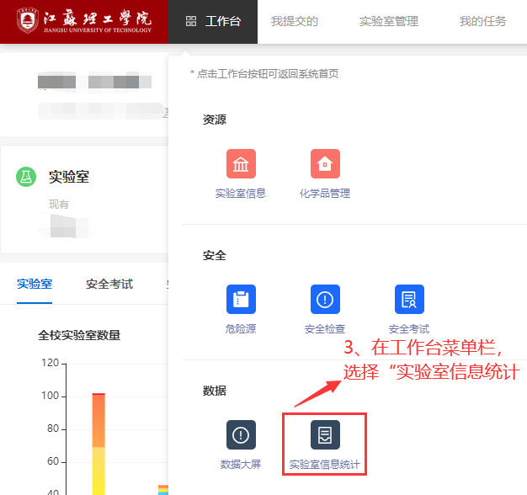

4.选择“我的任务”，然后点击“上报”；

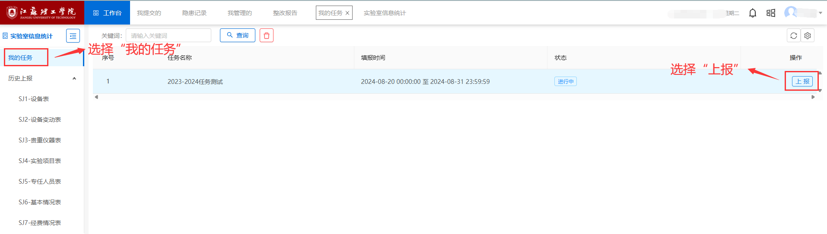

5.选择需要上报的项目，然后点击“填写表格”；

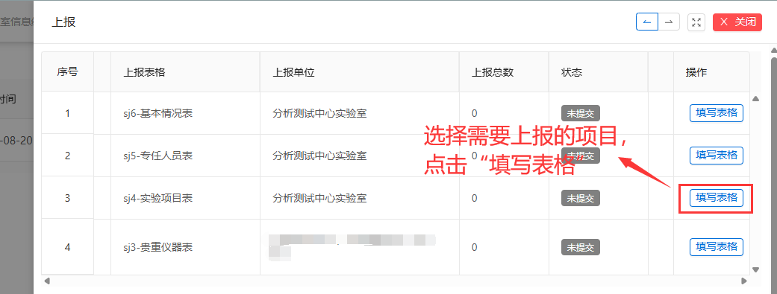

6．选择确定“上报单位”后，点击“复用”，然后选择“2022-2023”学年；

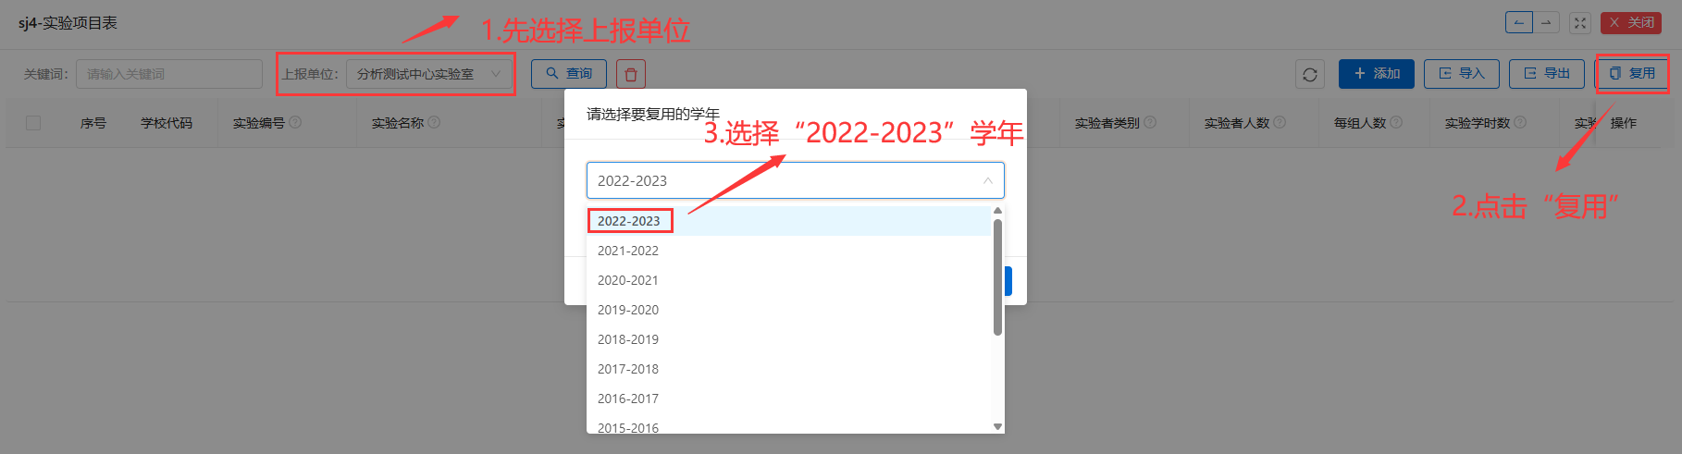

7．根据2023-2024学年实际情况新增、删除或酌情调整后，点击 “数据校验”；

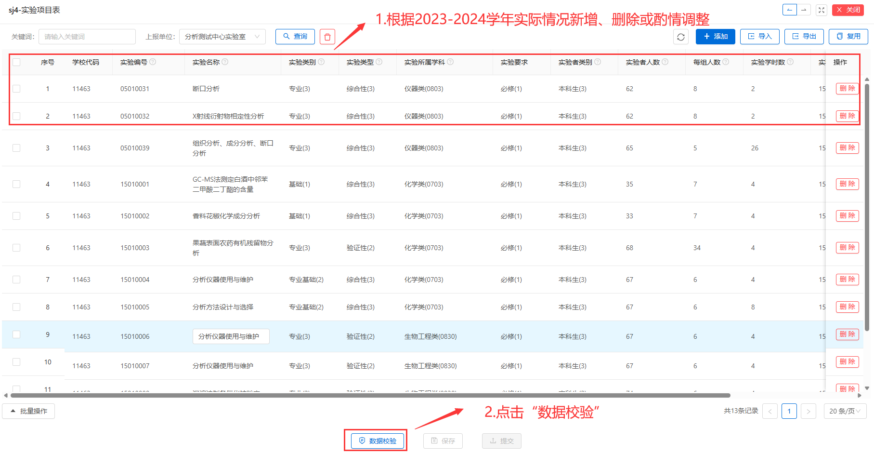

8．数据校验通过后，点击“提交”；

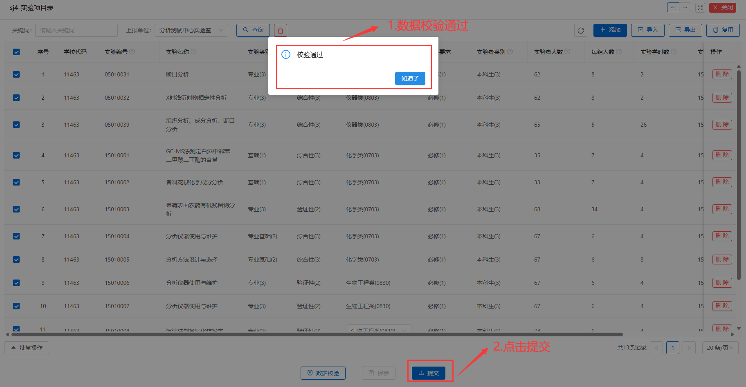

9.提示“已提交”，再选择其他需要上报的项目。

